XX. ročník semináře se uskuteční opět v budově děkanátu FP TU v Liberci ve Voroněžské ul. 13, v posluchárně H 31 (3. patro).
Ubytování je zajištěno v UNI hotelu TUL (v ceně 450,- až 840,- Kč za lůžko), popř. ve vysokoškolských kolejích v Liberci – Harcově (v ceně 280/360,- Kč za lůžko).
Doprava v Liberci: Použijte tramvaj č. 2 od vlakového či autobusového nádraží i z centra MHD Fügnerova ul. ve směru Lidové sady. Vystupte na zastávce v ul. 5. května. Odtud projděte Voroněžskou ulicí přes Nerudovo náměstí k budově č. 13 ve Voroněžské ul . Informace o dopravě na koleje: autobusovou linkou č. 15 a 29 z Fügnerovy ul., zastávka Přehrada, popř. U Terstu.
Účastnický poplatek za seminář (bez ubytování a stravy) činí 100,- Kč. Pro studenty je účast zdarma.

Zdanitelné plnění je prováděno v rámci ekonomické činnosti univerzity dle zákona č. 235/2004 Sb. o dani z přidané hodnoty a proto je v částce vložného zahrnuta daň z přidané hodnoty ve výši 20%.

Přihlášky zasílejte do 20. července 2011 na adresu:
FP TU v Liberci
katedra historie
Sokolská 8/113
460 01 Liberec 1

tel. 48 53 54 224, 48 53 54 239
e-mail: miloslava.melanova@tul.cz
lada.vondruskova@tul.cz

XXI. ročník semináře pro učitele dějepisu a občanské výchovy, historiky a archiváře

Česko-slovenské vztahy
Slovensko-české vzťahy

Liberecký seminář 2011

Politické systémy středoevropských států 1918-1938
Politické systémy stredoeurópskych štátov 1918-1938

Dvoudenní zasedání v prostorách Technické univerzity v Liberci (budova ve Voroněžské ul. 13)
22. – 23. srpna 2011

Pořádá katedra historie Fakulty přírodovědně-humanitní a pedagogické TU v Liberci
a Vzdělávací nadace Jana Husa
pod patronací Česko-slovenské komise historiků

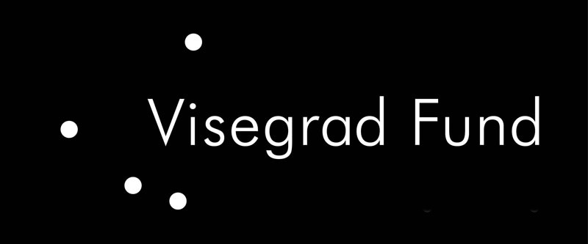

Akce se koná s podporou Visegrádského fondu

Pondělí 22. 8. 2011

Dopoledne 9.30 – 13.00 (Prezence 8.30 – 9.30)

Zahájení: představitelé TU, FP, KHI

Úvodní slovo: Robert Kvaček

Milan Zemko (HÚ SAV Bratislava), Politický systém Československa 1918-1938
Diskuse

Jan Rychlík (FF UK Praha), Strany národnostních menšin a jejich postoje k politickému systému v ČSR
Diskuse

Odpoledne 14.30 – 17.00

László Szarka (PF Univerzita J. Selyeho Komárno), Maďarské kráľovstvo 1920-1941 – autoritatívny parlamentarizmus
Diskuse

Jiří Friedl (HÚ AV ČR Brno), Politický systém meziválečného Polska
Diskuse

17.00 – 18.00
Procházka městem s výkladem historie

Večer: Přátelské posezení účastníků semináře

Úterý 23. 8. 2011

Dopoledne 8.30 – 12.30

Zdeněk Beneš (FF UK Praha, FP TU Liberec), Meziválečné období v českých učebnicích dějepisu
Jaroslav Pinkas (ÚSTR Praha), Meziválečné období v německých učebnicích dějepisu
Diskuse

Viliam Kratochvíl (FF UK Bratislava) – (Možné) modely na výučbu dejín medzivojnového obdobia
Václav Ulvr (FP TU Liberec), Výuka meziválečných dějin v praxi
Diskuse

Václav Ulvr, Projekt Obrazy z českých dějin 1914-2009 - multimediální učební pomůcka českých dějin 20. století

Odpoledne 14.00 – 15.30

Josef Harna (HÚ AV ČR Praha), Role politických stran v parlamentních systémech středoevropských států po roce 1918

Dušan Kováč (HÚ SAV Bratislava), Kresťansko-sociálne (ľudové) hnutia – demokracia a autokracia v stredoeurópskom priestore
Diskuse

(Změna v programu vyhrazena)

